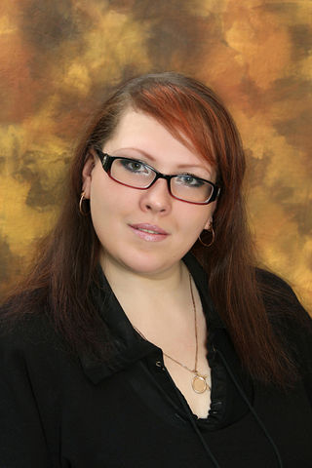
УЧИТЕЛ ЛОГОПЕД, УЧИТЕЛЬ ДЕФЕКТОЛОГ
БУЧМИНСКАЯ ИРИНА ВЛАДИМИРОВНА
Стаж работы 10 лет
Образование:
- МГГУ им Шолохова г. Москва 2003-2007гг. Специальность: учитель логопед.
- Бюджетное учреждение Чувашской Республики дополнительного профессионального образования «Чувашский республиканский институт образования» Министерства образования и молодежной политики Чувашской Республики 2016- 2017гг. Профессиональная переподготовка по специальности «Дефектология».
- Бюджетное учреждение Чувашской Республики дополнительного профессионального образования «Чувашский республиканский институт образования» Министерства образования и молодежной политики Чувашской Республики 2016г. Курсы повышения квалификации «Психолого- педагогическое сопровождение образовательного процесса в условиях реализации ФГОС».
- Бюджетное учреждение Чувашской Республики дополнительного профессионального образования «Чувашский республиканский институт образования» Министерства образования и молодежной политики Чувашской Республики 2016г. Стажировка «Взаимодействие классного руководителя с субъектами образовательного процесса».
- ГАОУ ДПО «Институт развития образования Республики Татарстан» 2018г. Курсы повышения квалификации «Метапредметный подход в обучении- основа ФГОС ОО »

